**UML**:

Lenguaje de modelado unificado (UML), diagramas que se hacen antes de codear para tener un camino que seguir.

No es un lenguaje de programación, más bien visual.

**Diagramas de clases**:

rectángulo dividido entre nombre, atributos y métodos, esto representa una clase.

Tres tipos de modificadores para representar la visibilidad de atributos y métodos.

1. + //public
2. # //protected.
3. - //private

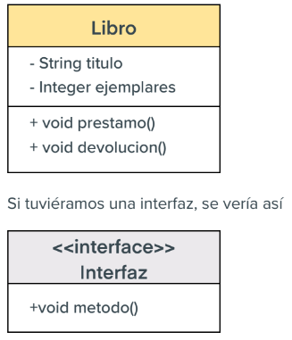

**c**

Se representan con flechas, la clase que recibe a la otra obtiene el rombo.

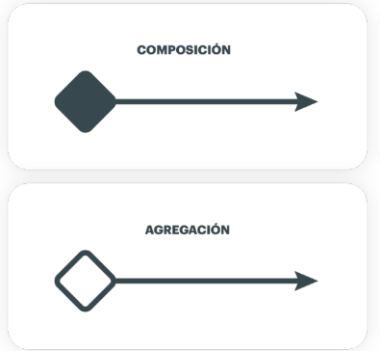

Para representar el tipo de relación se hace un símbolo en la flecha.

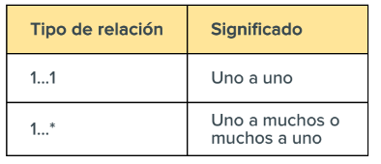

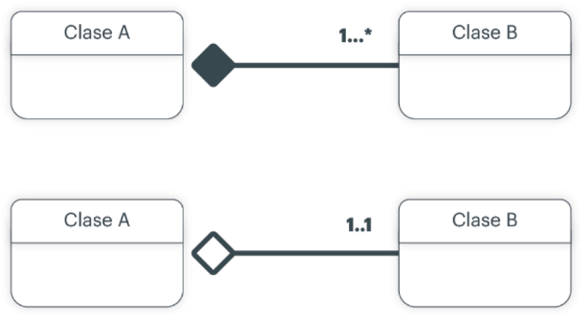

**Herencia**:

Se representa con una flecha.

